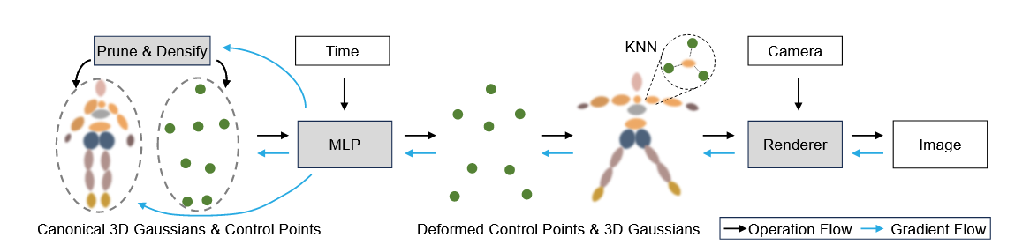

因为一直在改SC4D，所以对SCGS也比较熟悉，他的做法是用控制点的移动来计算高斯单元的移动，从而可以设计一个稍微小一点的MLP。

在场景中有若干个控制点，他们对周边的高斯单元的控制权重如下，其中d是距离，o是控制点的可以学习的控制半径。

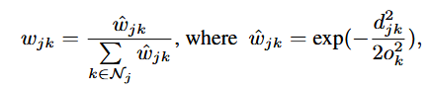

用如下的方式计算每个高斯单元在时间t的位置和旋转

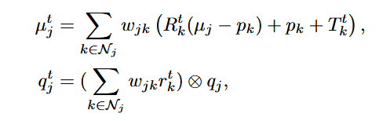

作者的步骤是先利用控制点P和那个MLP对场景进行粗略地建模，然后后续生成高斯单元对整个场景进行优化。

引入ARAP保证控制点学习到地运动是局部刚性地，并且使用自适应密度调整策略来适应部分区域的复杂运动。

ARAP LOSS：对于一个控制点，计算它的运动轨迹（Nt=8，时间是随机取的），然后像下面这个公式一样堆叠在一起。

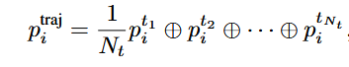

然后如下面增加损失，保证控制点在映射到平面上后，运动时，在空间中的点的角度变化在平面上也呈现类似的变化。

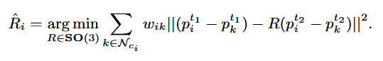

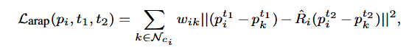

下面附上原版的ARAP以及SCGS的ARAP的推导。